河北师范大学汇华学院教务处通知
2015第48号

关于组织学生参加2016年全国大学生英语竞赛的通知
各学部：
为了促进大学生英语水平的全面提高，激发广大学生学习英语的兴趣，推动大学英语教学质量上一个新台阶，经省教育厅高教处同意，河北省高校外语教学研究会决定组织我省普通高校学生参加由高等学校大学外语教学指导委员会和高等学校大学外语教学研究会举办的2016年全国大学生英语竞赛(简称NECCS)。请各学部广泛宣传，保证有意愿参赛的学生均能及时报名。现将有关事项通知如下：
一、竞赛时间和方法
1.初赛由我院自行组织，定于2016年4月10日（星期日）上午9:00—11:00举行，地点另行通知。初赛赛题包括笔答和听力两部分，初赛听力采取红外设备播放录音的形式。
2. 决赛笔试（含听力）由省竞赛组委会统一安排，定于2016年5月8日（星期日）上午9:00—11:00举行，地点另行通知。
二、参赛对象
本年度竞赛分A、B、C、D四个类别，全国各高校的研究生及本、专科所有年级学生均可自愿报名参赛。A类考试适用于研究生参加；B类考试适用于英语专业本、专科学生参加；C类考试适用于非英语专业本科生参加；D类考试适用于体育类和艺术类本科生和非英语专业高职高专类的学生参加。本竞赛面向各年级学习英语的大学生，大学生可自愿报名参赛，本竞赛坚持自愿报名参加的原则，提倡“重在参与”的奥林匹克精神。
三、报名方法
本次报名采用网上报名方式，具体操作见附件1河北师范大学汇华学院大学生英语竞赛网上报名操作指南。
四、报名时间
报名起止日期为2015年12月8日14：00至12月19日14:00，请各学部做好组织工作。
五、报名费
报名费为30元/人。请以学部为单位将报名费存入中国农业银行指定账户。
户名：王静婕 账号：6228 48063 191919 1413
各学部教学秘书应于2015年12月21日14:00之前按照存款凭条在学分制系统点击收费标记，请务必准确核对学生缴费款额与缴费人数，并将存款凭条（背面用铅笔写上学部和报名人数）以学部为单位交到教务处104室以便核账。
联系人：王静婕
联系电话：80785811
河北师范大学汇华学院教务处
2015年12月8日

附件：
附件1、河北师范大学汇华学院大学生英语竞赛网上报名操作指南
附件2、《河北省普通高校参加“2016年全国大学生英语竞赛（NECCS）”简章》
附件3、《2016年全国大学生英语竞赛(NECCS)考试纪律》

附件1:
河北师范大学汇华学院大学生英语竞赛网上报名操作指南
我院学生参加2016年全国大学生英语竞赛采用网上报名方式，具体操作方法如下：
1、报名者应首先登录到“河北师范大学汇华学院教务管理系统”。操作方法：点击“河北师范大学汇华学院主页”—学分制系统。如图1.1。
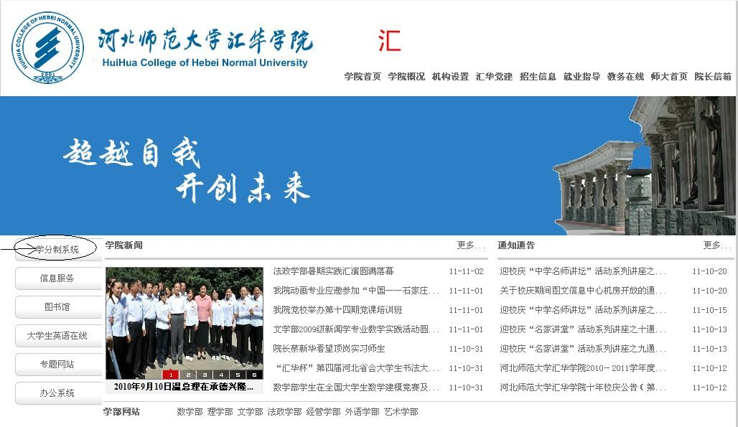
图1.1
2、在教务管理系统首页输入用户名称、用户口令，并选择“学生”身份登录。如图2.1。注意：用户名、密码如有问题请到学部教学秘书处查询。
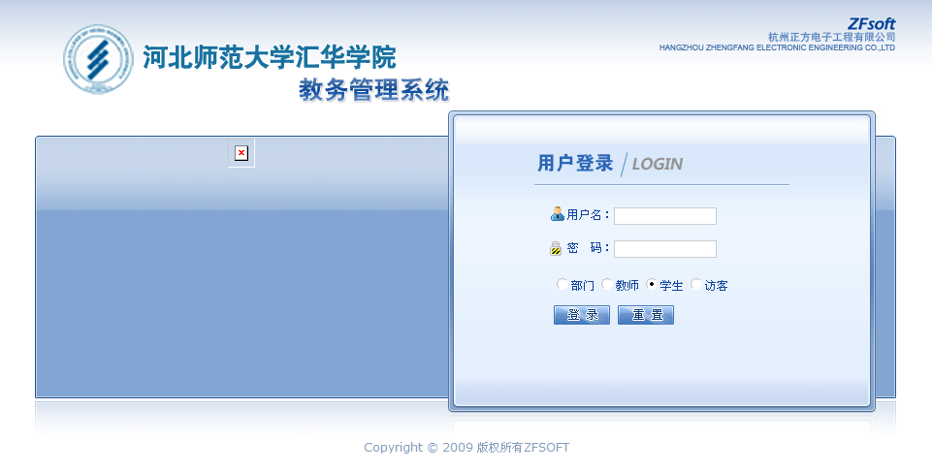
图2.1
3、报名者登录教务管理系统后，如图3.1，选择“活动报名—网上报名”。
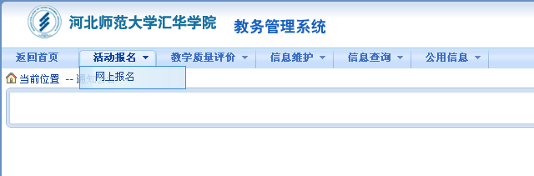
图3.1
4、在网上报名页面内，选择确认“2016年全国大学生英语竞赛报名”，然后输入自己的身份证号码，最后确定，如图4.1
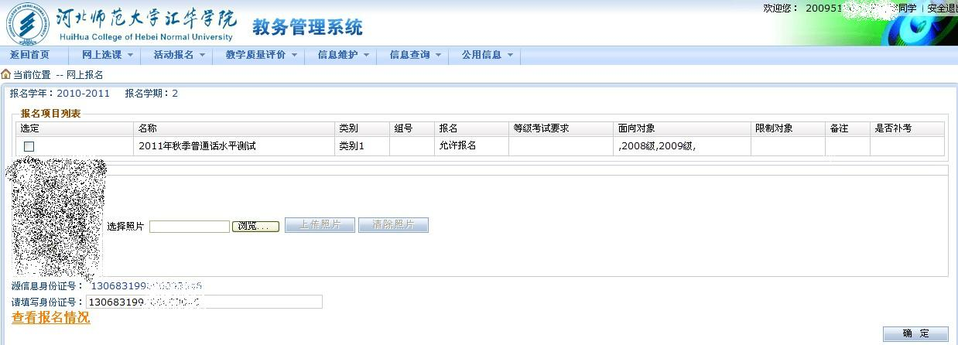
图4.1

附件2
河北省普通高校参加“2016年全国大学生英语竞赛(NECCS)”
简 章

全国大学生英语竞赛(National English Contest for College Students，简称NECCS)是经教育部有关部门批准举办的全国唯一的大学英语综合能力竞赛活动。本届竞赛是第十八届全国大学生英语竞赛。为了保证本届竞赛各项活动规范有序地开展，特制定本简章，请各参赛单位严格遵照执行。
一、宗旨与目的
本竞赛旨在配合教育部高等教育教学水平评估工作，贯彻教育部关于高等院校各类英语教学改革精神，促进大学生英语水平的全面提高，激发广大大学生学习英语的兴趣，鼓励英语学习成绩优秀的大学生。开展此项竞赛活动，有助于全面展示全国各高校各类英语教学水平和教学改革的成果，保证高校教学水平评估中有关大学各类英语教学的各项指标的落实，有助于学生夯实和扩展英语基础知识和基本技能，全面提高大学生英语综合运用能力,推动全国大学英语教学质量上一个新台阶。
二、组织领导
本竞赛由教育部高等学校大学外语教学指导委员会和高等学校大学外语教学研究会联合主办，天仁报业集团英语辅导报社、考试与评价杂志社承办。本届竞赛将成立由高等学校大学外语教学指导委员会和高等学校大学外语教学研究会主要领导成员、资深专家以及各省（自治区、直辖市）大学外语教学研究会会长组成的全国大学生英语竞赛组织委员会(以下简称全国竞赛组委会，成员名单附后)。全国竞赛组委会下设办公室，具体负责竞赛的各项赛务组织工作和一系列后续活动。我省高校外语教学研究会在上级有关部门的大力支持下成立了相应的竞赛组织机构，各高校外语系(部、室)应积极配合，做好竞赛的各项工作。
三、参赛对象
本年度竞赛分A、B、C、D四个类别，全国各高校的研究生及本、专科所有年级学生均可自愿报名参赛。A类考试适用于研究生参加；B类考试适用于英语专业本、专科学生参加；C类考试适用于非英语专业本科生参加；D类考试适用于体育类和艺术类本科生和非英语专业高职高专类的学生参加。本竞赛面向全省各高校各类学习英语的大学生，大学生可自愿报名参赛，提倡“重在参与”的奥林匹克精神。本竞赛坚持自愿报名参加的原则，避免仅仅选拔“尖子”参加竞赛，而把大多数学生排除在竞赛之外的做法。
四、竞赛时间和操作细则
1. 初赛时间及形式：初赛定于2016年4月10日（星期日）上午9:00—11:00在全国各地同时举行。初赛赛题包括笔答和听力两部分。初赛听力采取播放录音的形式。
2. 决赛时间及形式：决赛笔试（含听力）定于2016年5月8日（星期日）上午9:00—11:00在全国各地同时举行。决赛分两种方式，各地可任选一种：第一种是只参加笔试(含听力)，第二种是参加笔试(含听力)和口试。只参加笔试(含听力)的学生的决赛成绩满分为150分；既参加笔试（含听力）又参加口试的学生的决赛成绩满分是200分，其中笔试分数为150分（含听力），口试分数为50分。决赛赛题和口试方案、题目由全国竞赛组委会统一命制。
3. 赛场设置：以省（自治区、直辖市）为一个赛区，竞赛活动在省（自治区、直辖市）竞赛组委会的领导下，初赛由各参赛高校设赛点组织进行，决赛由省（自治区、直辖市）竞赛组委会统一安排考场。所有赛点的标准赛场考生必须为30人；非标准赛场考生必须低于30人。凡是安排超过30人的赛场，视为违反赛规。
4. 听力测试：所有初、决赛赛点须提前安排和检查好听力设备和场地。听力测试必须在规定时间统一播放，在规定时间结束，否则视为违反赛规。全国大学生英语竞赛初、决赛听力部分将采用光盘播放的形式，光盘配发比例为100：1（参赛人数：光盘数）。若确因特殊情况无法使用光盘播放听力的参赛单位，在向省（自治区、直辖市）组委会提交的报名表中要特别标注使用听力磁带，磁带的配发比例仍为30：1（参赛人数：磁带数），未特殊标注者将统一发放光盘，两种方式只能选其一。若实际需要数量少于按比例配发数，可备注数量，以免造成不必要的浪费。
5. 初赛评卷：参加初赛的各高校有初赛的评卷权。初赛评卷工作需按参考答案和评分标准集中评卷，成绩须在一周内评出，并务必通过多种方式及时向参赛学生公布。
6. 决赛录取：参加决赛的学生须从初赛学生中按初赛成绩择优选拔，按初赛人数6‰的比例录取决赛名额。
7. 决赛评卷：决赛由全国竞赛组委会统一组织，以省（自治区、直辖市）为一个赛区统一进行决赛，统一评卷，以确保决赛成绩的权威性。决赛成绩须在决赛结束后两周内评出，并在上报全国竞赛组委会的同时，及时准确地通知各参赛学校和参赛师生。
8. 获奖人数：请各省（自治区、直辖市）竞赛组委会及各参赛单位严格按照成绩和比率确定获奖人数。若出现同分并列情况，按实际并列人数计算，但总获奖人数保持不变，仍为51‰。
9. 初、决赛成绩公布和查询：①初赛成绩在其所在的参赛学校查询。②决赛成绩在各省（自治区、直辖市）竞赛组委会查询（河北省高等学校外语教学研究会网址：www.hbwyw.org）；全国竞赛组委会办公室还将在全国大学生英语竞赛官方网站（www.chinaneccs.org）中国英语外语教学研究网（www.tefl-china.net）及英语辅导报社网（www.ecp.com.cn）上公布荣获全国特等奖学生的名单。
10. 赛区巡视：各省（自治区、直辖市）竞赛组委会须派特派员（巡视员）检查和巡视初赛赛场及评卷工作；决赛工作由省（自治区、直辖市）竞赛组委会统一安排。
五、 命题范围、竞赛题型和辅导用书
1. 命题范围:各类考试的初赛和决赛赛题的命题将依据《非英语专业研究生英语教学大纲》、《高等学校英语专业英语教学大纲》、《大学英语课程要求（试行）》、《高职高专教育英语课程教学基本要求》等文件，并借鉴国内外最新的测试理论和命题技术、方法，既要参考现行各种大学英语主要教材，又不依据任何一种教材；既要贴近当代大学生的学习和生活，又要有利于检测出参赛大学生的实际英语水平。本竞赛的初、决赛赛题注意信度和效度，内容上体现真实性、实用性、交流性和时代性。
2. 竞赛题型: 初、决赛笔试满分均为150分(建构反应题型占90分，选择反应题型占60分)，其中听力均为30分。 决赛口试满分为50分。本赛题既考查大学生的英语基础知识和基本技能,又侧重考查大学生的英语综合运用能力、阅读能力和智力水平。本次竞赛将借鉴国内外英语测试新题型及测试方法，在保持题型相对稳定性和连续性的基础上有所创新。竞赛内容将进一步加强英语“双基”考查力度，并加强考查“能力”的取向，完善初、决赛听力测试和决赛口试，加大语篇层次上语言运用能力的考查，同时将设计一些考查智力和综合运用英语能力的赛题，以增加赛题的区分度。
为使广大师生熟悉本竞赛的题型和内容，在竞赛中取得好成绩，全国竞赛组委会办公室将于竞赛通知下发之日起将样题公布在全国大学生英语竞赛官方网站、《英语辅导报》大学英语四级版上。样题中的命题范围、题型、题量、分值安排、难易度及水平度与正式竞赛赛题基本一致，供广大参赛师生参考。
3. 辅导用书: 为了方便各院校和大学生备考2016年全国大学生英语竞赛（NECCS），充分了解本竞赛的特点和初、决赛试题命题思路及题型，把握竞赛试题的重点、难点和考点及应试策略，在本竞赛中获得优异成绩，各院校可在竞赛报名的同时预订《全国大学生英语竞赛官方考试指南》（2015年12月上市）及全国竞赛组委会指定辅导用书：2016年新版大学《英语奥林匹克》丛书（总主编：包天仁教授）和《全国大学生英语竞赛真题及解析》（总主编：包天仁教授），竞赛辅导用书均按竞赛四个类别编写，分A、B、C、D四个分卷（册），供四个类别的参赛大学生使用，于2016年2月上市，全国统一时间发售。
六、竞赛程序
1. 竞赛筹备阶段
·2015年11月20日---2015年11月21日：全国竞赛组委会办公室向各省(自治区、直辖市)教育厅高教处、大学外语教学研究会和各高校外语学院(系、部、室)寄发《2016年全国大学生英语竞赛通知》(以下简称《通知》)和《2016年全国大学生英语竞赛简章》(以下简称《简章》)等文件。
·2015年11月21日---2015年11月30日：各省(自治区、直辖市)大学外语教学研究会向省(自治区、直辖市)教育厅高教处汇报。各省(自治区、直辖市)大学外语教学研究会和各高校外语系(部、室)研究《通知》和《简章》，确定本省(自治区、直辖市)和本校的竞赛工作方案和收费标准，成立竞赛组织机构，由省(自治区、直辖市)竞赛组委会向全国竞赛组委会办公室作出正式书面报告。
·2015年12月10日---12月25日：各高校竞赛组织部门组织本校学生报名。
·2015年12月26日---12月31日：各高校向省(自治区、直辖市)竞赛组委会交报名单和报名费。
·2016年1月4日---1月31日：各省(自治区、直辖市)竞赛组委会向全国竞赛组委会办公室呈交报名汇总表和报名费。
·2015年10月20日---2015年12月30日：全国竞赛组委会办公室开始组织初、决赛赛题的命制工作。
·2015年12月30日---2016年2月10日：全国竞赛组委会组织专家审题。
·2016年2月11日---3月4日：全国竞赛组委会印制初、决赛赛卷和录制听力光盘磁带。
注：因客观原因未能在规定时间报名的省级组委会及参赛院校可由省级组委会向全国组委会提出申请延期报名。
2. 竞赛实施阶段
·2016年3月20日：全国竞赛组委会办公室开始向各参赛单位统一寄发初赛赛卷、答题纸和光盘（磁带）。各接收单位务必严格做好赛卷和光盘（磁带）的保存与保密工作。
·2016年4月7日：各高校安排好初赛赛场和监考人员培训等工作。
·2016年4月10日：全国统一时间进行初赛。 时间为120分钟(上午9：00---11:00)。 11:00开始以电子邮件形式将答案发至各参赛高校负责老师处。
·2016年4月10日---4月16日：各高校初赛评卷，并评选出全国二等奖和三等奖。
·2016年4月20日：各高校将决赛汇总表用电子邮件方式报至省(自治区、直辖市)竞赛组委会。
·2016年4月20日：各高校将本校竞赛二等奖、三等奖获奖名单用电子邮件方式上报至全国竞赛组委会。
·2016年4月21日：各省(自治区、直辖市)竞赛组委会向全国竞赛组委会办公室上报决赛汇总表。
·2016年4月23日：全国竞赛组委会办公室向各省（自治区、直辖市）组委会寄发决赛赛题、答题纸和听力光盘（磁带）。
·2016年5月8日：全国统一时间进行决赛。时间为120分钟(上午9：00---11：00)。11：00开始以电子邮件形式将答案发至各省（自治区、直辖市）竞赛组委会负责老师处。
·2016年5月8日---5月18日：各省(自治区、直辖市)竞赛组委会决赛评卷。评选出特等奖和一等奖，并将特等奖和一等奖获奖名单及获奖人数呈报全国竞赛组委会办公室。
3. 颁奖表彰评估阶段
·2016年5月下旬：全国竞赛组委会办公室向各省（自治区、直辖市）竞赛组委会寄发各类获奖证书，由省（自治区、直辖市）竞赛组委会安排下发至各参赛学校。
·2016年6月上旬：各省(自治区、直辖市) 竞赛组委会向全国竞赛组委会办公室呈报本届竞赛书面情况汇报、综合汇总表及试卷分析报告。
·2016年7月：全国竞赛组委会办公室公布特等奖获奖师生和获奖单位名单。
·2016年8月初(暑假期间)：举办2016年全国大学生英语竞赛（NECCS）全国总决赛暨2016年全国大学生英语夏令营，主要活动内容包括第十七届全国大学生英语演讲赛、第十七届全国大学生英语辩论赛和第十届全国大学生英语风采大赛等活动。（具体时间和地点另行通知）总决赛暨夏令营采取特等奖获奖选手（或各参赛院校各类别竞赛成绩第一名）个人申请注册和各省（自治区、直辖市）组委会推荐注册双轨制。
注：①根据全国竞赛工作的实际情况，此程序表中安排的时间可以做适当的调整，初、决赛时间除外。
②以上程序可在各竞赛组织单位制定本单位竞赛计划时做局部调整和变动。
③以上程序各阶段中的时间应为该项活动的截止时间。
④各个程序的具体实施方法由各级竞赛组织机构决定。
七、 奖励办法
1. 奖励等级：本次竞赛四个类别均设四个国家奖励等级：特等奖、一等奖、二等奖和三等奖。二等奖和三等奖通过初赛产生，分别依据各参赛高校初赛人数的15‰和30‰评选。特等奖和一等奖通过决赛产生，由省(自治区、直辖市）竞赛组织机构根据决赛成绩确定。总获奖比例为参加初赛人数的51‰，特等奖获奖比例为1‰，一等奖获奖比例为5‰，二等奖获奖比例为15‰，三等奖获奖比例为30‰，参赛人数不足167人，但不低于100人的学校可以有一名学生参加决赛。计算时，保留至小数点后一位，然后按四舍五入的原则评选。另设优秀组织奖，颁发给竞赛组织工作成绩突出的省（自治区、直辖市）竞赛组委会、各级竞赛组织单位和个人，评奖比例为1：3，由全国竞赛组委会统一评选和颁奖。
2. 获奖证书：获特等奖和一等奖的学生及其指导教师(限一名)由全国竞赛组委会分别颁发获奖证书和荣誉证书，向所在学校颁发奖状，获二等奖和三等奖的学生由全国竞赛组委会颁发获奖证书。向获优秀组织奖的个人颁发荣誉证书，向其所在的单位颁发奖状。各院校的颁奖形式自定。
3. 宣传表彰：获奖的师生名单将在全国大学生英语竞赛官方网站（www.chinaneccs.org）、中国英语外语教学研究网站（ www.tefl-china. net）、英语辅导报社网站（www.ecp.com.cn）和全国主要外语报刊上宣传表彰。
4. 通报表彰：全国竞赛组委会办公室向教育部有关部门、各省（自治区、直辖市）教育厅和各省（自治区、直辖市）大学外语教学研究会通报各省2016年全国大学生英语竞赛参赛及获奖情况，以示表彰。
5. 参赛证书：为了鼓励更多大学生参赛，全国竞赛组委会将在初赛期间向每一位参赛学生颁发统一制作的精美参赛证书。
6. 其他奖励：各省（自治区、直辖市）竞赛组委会经全国竞赛组委会同意，可根据各地参赛实际情况，设置适当比例的省（自治区、直辖市）级、市级以及校级奖励，颁发获奖证书。各级竞赛组织单位还可以通过研究生免试、加学分、优先评优、优先评选奖学金、助学金、物质奖励等方式对竞赛成绩优异的学生给予奖励。
7.系列活动：2016年暑期举办2016年全国大学生英语竞赛（NECCS）全国总决赛暨2016年全国大学生英语夏令营，主要活动内容包括第十七届全国大学生英语演讲赛、第十七届全国大学生英语辩论赛和第十届全国大学生英语风采大赛等活动，获特等奖或各参赛院校各类别竞赛成绩第一名的大学生均有资格和机会参加。
八、报名方法和竞赛经费
1.报名工作：以省（自治区、直辖市）为单位统一组织报名。各省（自治区、直辖市）大学外语教学研究会和各高校要根据上级竞赛组委会的统一安排，宣传竞赛的宗旨和意义，组织学生自愿报名参加竞赛。全国竞赛组委会希望各省（自治区、直辖市）大学外语教学研究会和各高校积极宣传和组织本次竞赛。报名院校要填写由全国竞赛组委会办公室统一印制的报名单，一式两份，其中参赛学校、省（自治区、直辖市）竞赛组委会各留一份。省（自治区、直辖市）竞赛组委会报全国竞赛组委会办公室汇总表一份，全国竞赛组委会办公室按报名汇总表收取报名费，并按此制作、寄发赛题（含答题纸和光盘或磁带）、证书等。
2.报名时间：本竞赛可以从收到通知之日起宣传、发动。报名时间从2015年12月10日起截止2015年12月20日。
注：因客观原因未能在规定时间报名的省级组委会及参赛院校可由省级组委会向全国组委会提出申请延期报名。
3.下发通知：各省（自治区、直辖市）竞赛组委会如需另起草通知或转发通知，须报请全国竞赛组委会审批备案后方可执行。
4.竞赛经费：经研究决定，本次竞赛全部收费每人不得超过30.00元，其中省（自治区、直辖市）统一参赛的各院校自留20.00元，用于组织、宣传、报名、初赛和初赛阅卷等；参赛学校向省(自治区、直辖市)竞赛组委会上缴10.00元，省(自治区、直辖市)竞赛组委会自留6.50元，用于初、决赛宣传、组织工作和决赛评卷、颁奖等工作，其余3.50元由省(自治区、直辖市)组委会上缴至全国竞赛组委会办公室，用于竞赛的组织、宣传、赛题命制及听力光盘（磁带）制作及发放、表彰奖励和全国总决赛暨夏令营活动。各级竞赛组织机构除按文件规定，并经上级教育行政部门及其他主管部门批准收取必要的考务费用外, 不得加收任何不合理的费用，不提倡以本竞赛名义搞任何形式的、以营利为目的的辅导培训班。全国竞赛组委会将对违规操作的参赛单位予以通报批评并予以纠正。
九、竞赛赛题的命制和寄发
1．本届竞赛的初、决赛赛题均为全国统一命题，由全国竞赛组委会办公室拟出赛题初稿，由全国竞赛组委会组织专家进行审定。
2．初赛赛卷、答题纸和听力光盘（磁带）均由全国竞赛组委会办公室制作。各省(自治区、直辖市)组委会和各参赛高校须提供各赛点详细邮寄地址、收件人姓名和赛题数量，由全国竞赛组委会办公室将赛题、答题纸和光盘（磁带）直接密封提前寄到指定地点。
3．初、决赛赛题和答题纸以及听力光盘（磁带）（光盘为100：1的比例，磁带为30：1的比例），由全国竞赛组委会办公室按每个标准赛场30份(另加2份备用卷和答题纸)密封邮寄。
4．考虑到全国各地的实际情况，全国竞赛组委会只提供手工答题纸，各省或高校如需进行计算机统一阅卷，可以自制机读答题卡。
5．各级竞赛组织机构要严格做好本竞赛各环节的保密工作，要有专人负责，防止泄密和舞弊现象出现。
十、竞赛数据分析及评价
为了使全国大学生英语竞赛规范化、科学化、制度化，本竞赛实行电脑管理，设立“全国大学生英语竞赛信息库”。各参赛学校须将竞赛各项数据和赛题分析结果上报省(自治区、直辖市)竞赛组委会，由省(自治区、直辖市)竞赛组委会汇总报至全国竞赛组委会办公室；赛后赛题的分析、评价及全国竞赛结果汇总统计工作由全国竞赛组委会办公室完成。
1．竞赛答题纸和II卷上方均设有各题得分栏，由阅卷教师负责填写。
2．竞赛结束后，将召开“2016年全国大学生英语竞赛（NECCS）总结会议”，广泛听取参加竞赛单位、阅卷教师、命题人员的意见，收集学生的反映和竞赛的数据等，对本届竞赛题目进行分析、评价，并将聘请专家和英语教师撰文，就命题原则、命题目标、赛题质量和各高校通过竞赛反馈出的教学、教研工作中存在的问题等进行评述，并在有关外语报刊上发表，以便更好地完善今后的竞赛工作。竞赛结束一个月内，全国竞赛组织委员会办公室向各省(自治区、直辖市)竞赛组委会寄发所有奖项的证书，具体颁奖形式、时间由各省(自治区、直辖市)竞赛组委会自定。
请各参赛单位在接到本竞赛的文件后，迅速展开竞赛的各项准备工作，并将进展情况及时汇报给全国竞赛组委会办公室。本简章的解释权属全国大学生英语竞赛组委会办公室。

附件3
2016年全国大学生英语竞赛（NECCS）
考试纪律
全国大学生英语竞赛(NECCS)是全国性的大学英语学科竞赛，为保证竞赛组织工作的严密性，特规定如下考试纪律，请各竞赛组织机构认真传达并执行。
一、本竞赛A、B、C、D四个类别试题均由全国竞赛组委会办公室统一命制和印制，并提前寄发到指定的接收人处。每个考场一袋试卷（共32份，其中2份为备用卷）。每个试题袋均已密封，必须于考前5分钟在考场上当场拆封，并分发试卷。在考场外拆封，试卷作废。
二、每个参赛单位必须安排专人接收、保管和发放试卷，必要时可请公安部门协调押送和保管试卷，要健全和严格执行交接手续。如出现漏题等泄密现象，将严肃查办。
三、初赛和决赛分别于2016年4月10日（星期日）和2016年5月8日（星期日）上午9：00—11：00在全国各考点同时举行。除由于自然灾害或人力不可抗拒的原因造成不能按时考试外，不得推迟或提前考试。
四、初、决赛考试均为闭卷形式，不准携带任何电子设备、书籍、手册等资料进入考场。
五、每个标准考场考生为30人（不足30人为非标准考场）。考试时必须单人单桌，座位拉成直线，以防止抄袭。监考工作由竞赛组织机构统一安排，每个考场监考老师为两人，每个考点设主考一名，副主考两名，流动监考若干名。
六、初、决赛考试时间均为120分钟。考生必须按规定时间进入考场。考试正式开始30分钟后考生不得进入考场。考试进行30分钟后，考生方可离开考场。考试结束铃响后，考生应立即交卷。
七、初、决赛考试均采用答题纸的形式，答案全部写在答题纸上。考生答卷时必须使用铅笔涂卡，蓝或黑色钢笔或圆珠笔答题。考生不得在试卷上作任何标记，否则视为作弊，按零分处理。
八、各考场要严格执行考试纪律，凡有冒名顶替或作弊行为的考生，一经发现，立即取消其考试资格。
九、竞赛的初、决赛均采用人工阅卷方式。如发现雷同卷，一律作废；对于分数无区分度，即不正常的考场，试卷全部作废，取消该考场所有考生的评奖资格。
十、各参赛组织机构需自制准考证，考试前应认真查验考生的准考证与考生是否相符。
十一、各考点应对监考人员进行考前培训，要求熟悉竞赛须知，并能熟练掌握和使用录音设备。
十二、考试期间，监考人员不得随便离开考场或做与监考无关的事，也不得翻阅试卷，不得回答考生提出的有关考试内容的任何问题，不得提前或拖延考试时间。在考试期间不得以任何理由把试卷带出或传出考场。凡作弊者一经核实，其考场学生竞赛成绩一律作废，并追究作弊者责任。
十三、考生必须按时交卷，不得拖延时间。交卷后，考生应立即离开考场，不得在考场内交谈。
十四、考生进入考场，必须携带准考证及必需的文具。
十五、考试过程中未经监考人员允许，不准互借任何文具及其他物品。如对试题有疑问或试卷字迹不清时，考生应先举手，等待教师处理。考生之间不准互相询问。
十六、考试结束后要妥善接收和保管试卷，以防止泄密和涂改答案。考试成绩公布前，严禁个人和单位查卷。 以上各条规定的主要精神应向考生传达。

